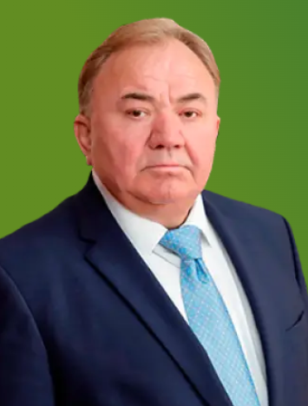
- Родился 9 апреля 1959 года в селе Чамалган Каскеленского района Алма-Атинской области Казахской АССР (ныне – Республика Казахстан).
- Национальность – ингуш.
- С апреля 1977 по 1979 годы проходил срочную военную службу.
- Образование – высшее. В 1989 году окончил юридический факультет Куйбышевского (ныне – Самарского) государственного университета по специальности «Правоведение», юрист.
- С 1984 по 1990 годы работал в районных комитетах ВЛКСМ и КПСС г. Куйбышева (ныне – г. Самары).
- С 1990 года - на службе в органах прокуратуры.
- 1990-1992 гг. - стажер, следователь, старший следователь прокуратуры Кировского района г. Куйбышева (Самары), старший следователь следственной части прокуратуры Самарской области.
- 1992-1998 г.г. - прокурор отдела общего надзора прокуратуры Самарской области, заместитель прокурора, прокурор Кировского района г. Самары.
- В 1997-2004 годах работал в должности прокурора г. Самары, первого заместителя прокурора Самарской области.
- В период с 2004 по 2007 годы – прокурор Республики Ингушетия.
- С 2007 по 2012 годы возглавлял Контрольный департамент аппарата Правительства Самарской области, затем Губернатора Самарской области.
- 2012-2015 гг. - советник Губернатора Самарской области.
- 2015-2019 гг. - руководитель Управления Федеральной службы по надзору в сфере природопользования (Росприроднадзора) по Самарской области.
- 26 июня 2019 года Указом Президента Российской Федерации В.В.Путина назначен временно исполняющим обязанности Главы Республики Ингушетия.
- 8 сентября 2019 года избран Главой Республики Ингушетия по итогам тайного голосования на 58-м внеочередном заседании Народного Собрания Республики Ингушетия
- Заслуженный юрист Российской Федерации.
- Государственный советник юстиции III класса.
- Государственный советник РФ II класса.
- Почетный работник прокуратуры РФ.
- Женат, имеет двоих сыновей.

